Hvordan sensurere i WISEflows nye sensurverktøy
WISEflows sensorverktøy har fått en oppgradering til det bedre. Du kan nå både lese, kommentere, sette karakter og ev. begrunnelse på hver kandidat fra ett og samme vindu. Det er også blitt lettere å navigere mellom kandidatenes besvarelser, som særlig kan være nyttig dersom du har kortsvarspørsmål og vil gå gjennom alle kandidatenes svar spørsmål for spørsmål.

Brukerveiledninger
For fullstendig oversikt over sensureringsfunksjoner, se Marking and reviewing. Vi minner om at WISEflow har ulike flow-typer, filbasert eksamen (FLOWassign/FLOWhandin/FLOWlock) og spørsmålsbasert med selvrettende eller manuelt rettede spørsmål (FLOWmulti).

Kort om verktøyet

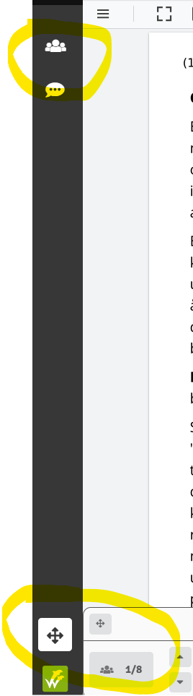
Oversikt over kandidatene
Du finner oversikt over kandidatene via personsymbolet i venstremenyen, og kan bla det mellom dem ved å ta frem navigeringspanelet nede til venstre.

Kommentarer på besvarelse
Selve verktøyet har fått flere muligheter til å markere tekst og legge kommentarer til de enkelte tekstdelene (se fanene «merk» og «figurer»). Husk å markere hvem kommentarene er ment for (med-sensor, deltaker, alle eller ingen). Det gjør du i tekstboksen som dukker opp når du har markert en tekst for kommentar. Det er ulike fargekoder for hver kategori slik at du enkelt får oversikt over hva du har delt og med hvem.
Det er tre ulike kommentarfunksjoner i verktøyet:
- Generell kommentar til alle deltakere som du finner ute til venstre – snakkeboblen.
- Kommentar til den enkelte deltaker som du finner under fanen Tilbakemelding oppe til høyre.
- Begrunnelser kan gis samtidig som du sensurerer, eller du kan svare på ev. anmodninger om begrunnelser etter at sensur har falt. Se Grade Justification Requests and Re-markings for nærmere forklaring.

Funksjonen for å gi begrunnelse fortløpende i sensur finner du under fanen «vurdering» oppe i høyre hjørne (samme sted som du setter karakter). Trykk på «karakterbegrunnelse» og fyll inn tekst, ev. last opp fil (bilde 1).
Om du skriver begrunnelsen mens du sensurerer vil deltakerne få den når vedkommende anmoder om begrunnelse etter at sensur har falt. Om du skriver begrunnelsen etter at kandidaten har anmodet om den, publiseres den med en gang du trykker send.

I både tilfelle 1 og 2 finner studenten kommentaren ved å trykke på «se tilbakemelding». I tilfelle 3 vil de finne begrunnelsen under «se begrunnelse» (bilde 2).

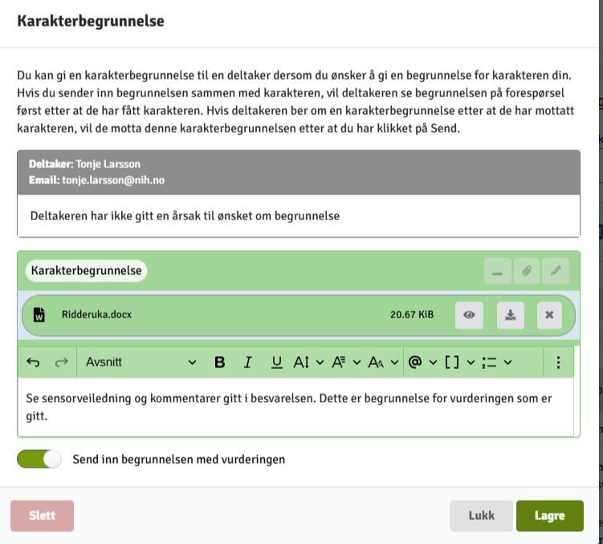
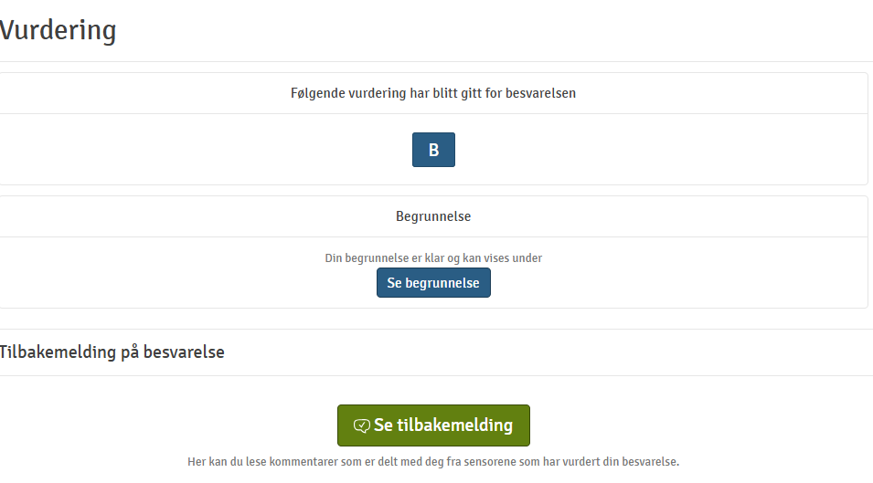
NB! Ingen kommentar deles med deltaker/student før sensuren faller.

Ekstra om FLOWmulti
Eksamenstypen muliggjør en blanding av selvrettende og manuelt rettede spørsmål. På sistnevnte kan du legge inn kommentarer direkte på besvarelsen på samme måte som beskrevet over, og du har de samme mulighetene til å gi tilbakemeldinger og begrunnelse.

Poeng setter du under fanen «scoring». Der ser du maks antall poeng bak skråstreken, og skriver inn poeng du vurderer svaret til foran.

NB! For å se sensuren på de selvrettende spørsmålene, må administrator åpne for dette.

Nytt om begrunnelser
Når studenter ber om begrunnelse via WISEflow (som er der de skal gjøre det), blir de bedt om å utdype sin anmodning ved at de må besvare spørsmålet
«Når du ber om begrunnelse, forutsettes det at sensorveiledningen er lest og at du har sammenlignet din besvarelse med denne. Ut fra sensorveiledningen, hvorfor ber du om begrunnelse og hvilke deler av besvarelsen har du spørsmål til?»
Formålet er å ansvarliggjøre studentene slik at de leser gjennom sensorveiledningen og ev. andre kommentarer, og så må formulere skriftlig hva de lurer på – altså ikke bare be om begrunnelse pr automatikk.

Sensorveiledning
En god sensorveiledning skal dekke læringsutbyttebeskrivelsene og hva som skal til for å oppnå de enkelte karakterene. Denne publiseres i WISEflow sammen med karakter, og vil således kunne gi studenten informasjon om vurdering på eksamen. Mange ønsker i tillegg individuell tilbakemelding, noe de har krav på. Det kan derfor være lurt å fortløpende skrive kommentarer som kan publiseres direkte til deltakeren.
NIH Læringssenter vil også sterkt anbefale å ta i bruke vurderingsveiledninger (rubrikker) i sensurarbeidet. Dette vil gi stor transparens for studenter og lette arbeidet for sensor. Kontakt nihls@nih.no for hjelp til dette.

